1)

2)

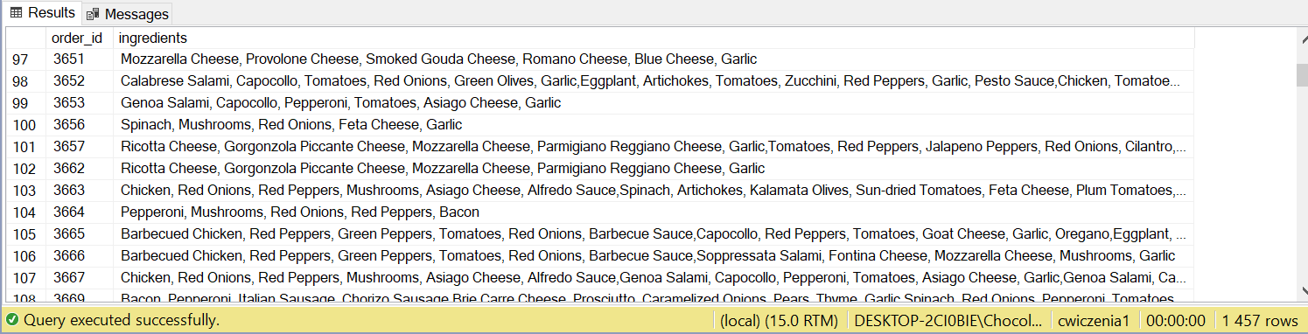

3)

4)

5)

6)

7)

